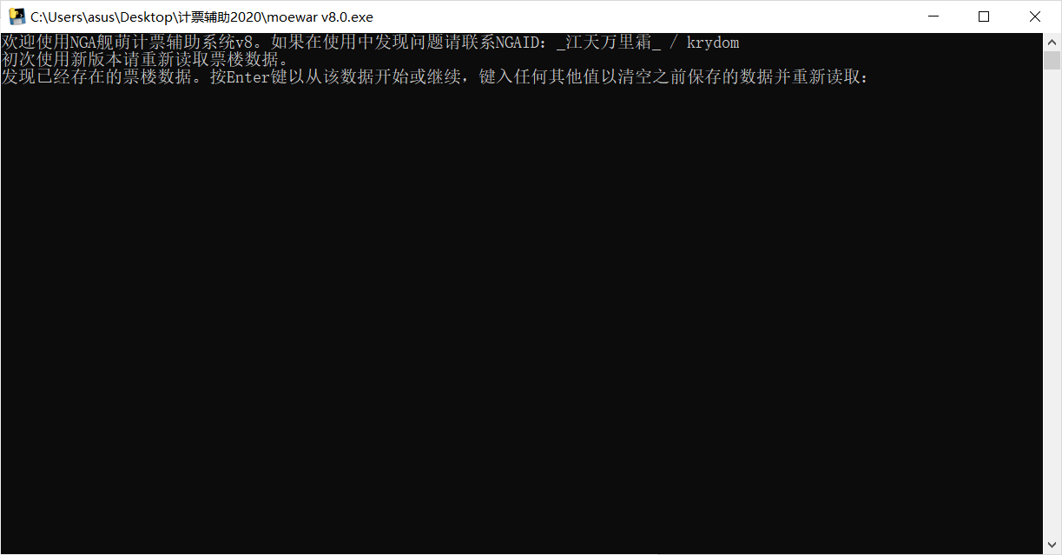

如果继续之前的计票工作，直接按回车。

如果要进行新的计票工作，随便输入一串字符然后按回车。

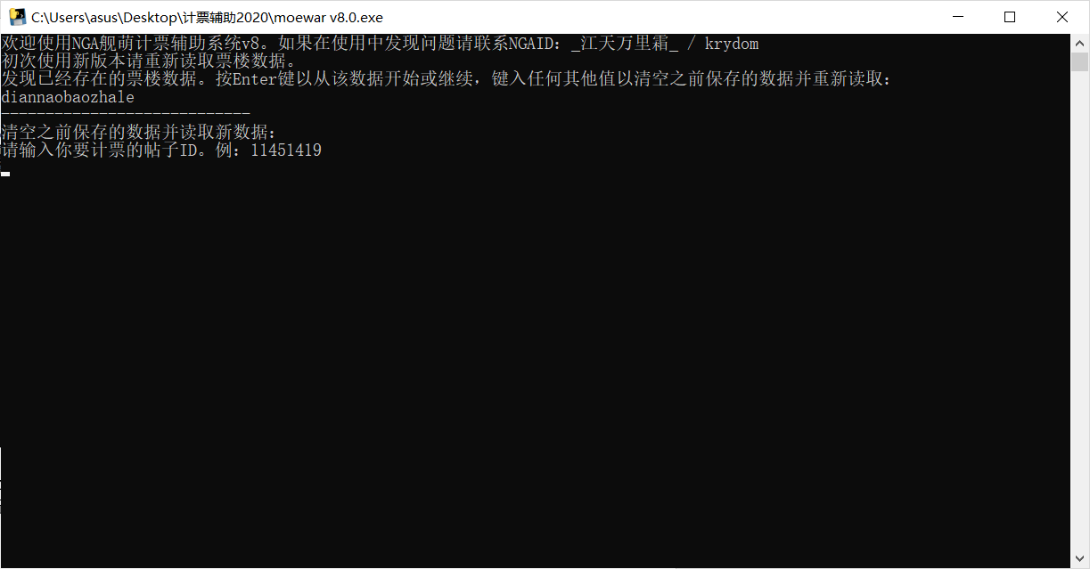

此时输入帖子ID，如这个帖子的ID是。

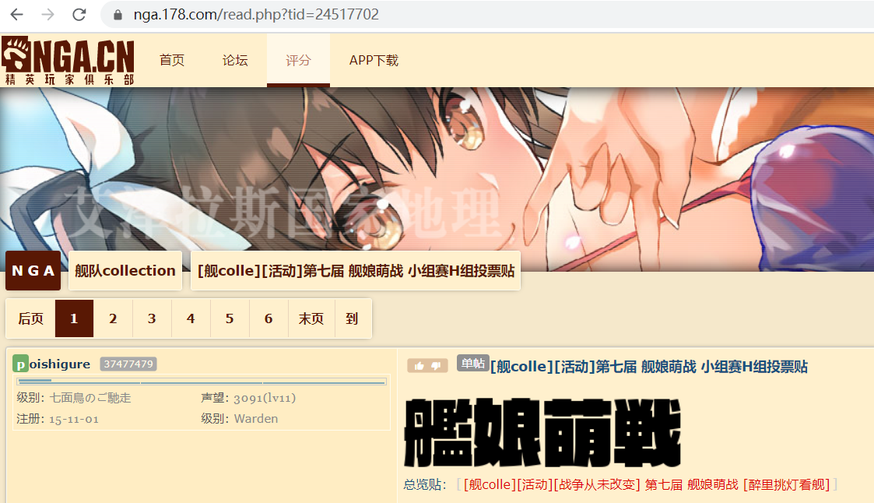

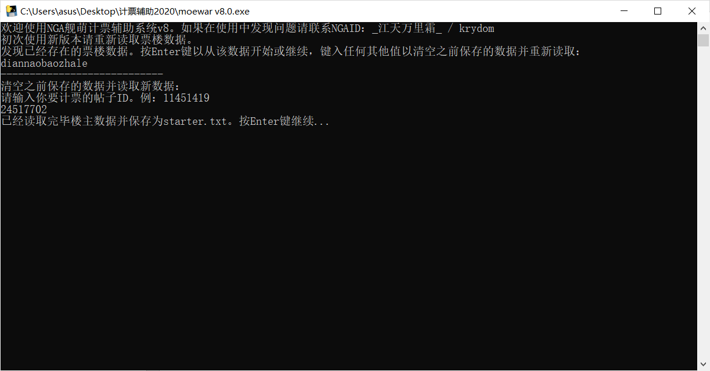

此时按回车。

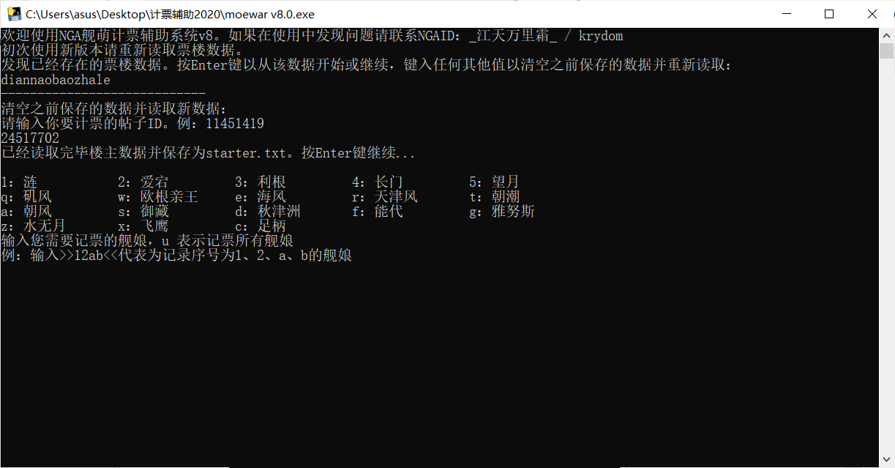

如果是初审，输入u后回车表示计票所有舰娘。

如果是复核，输入对应的舰娘编号。例如“12we”代表涟、爱宕、欧根、海风。

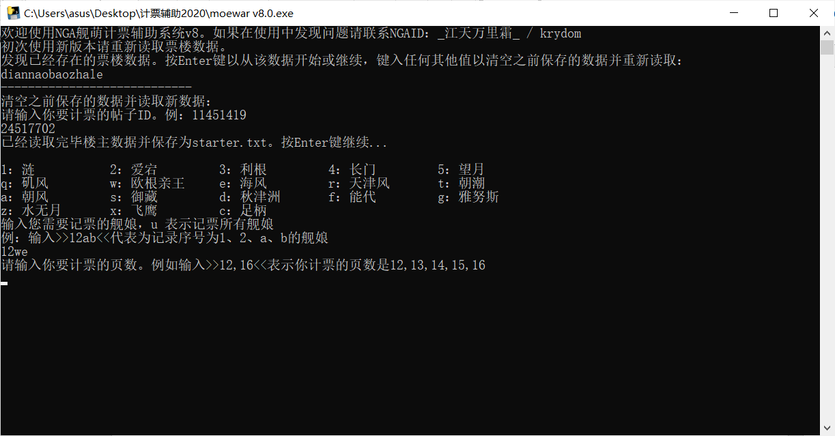

此时输入要计票的页码，比如要计1~2页的话输入 1,2

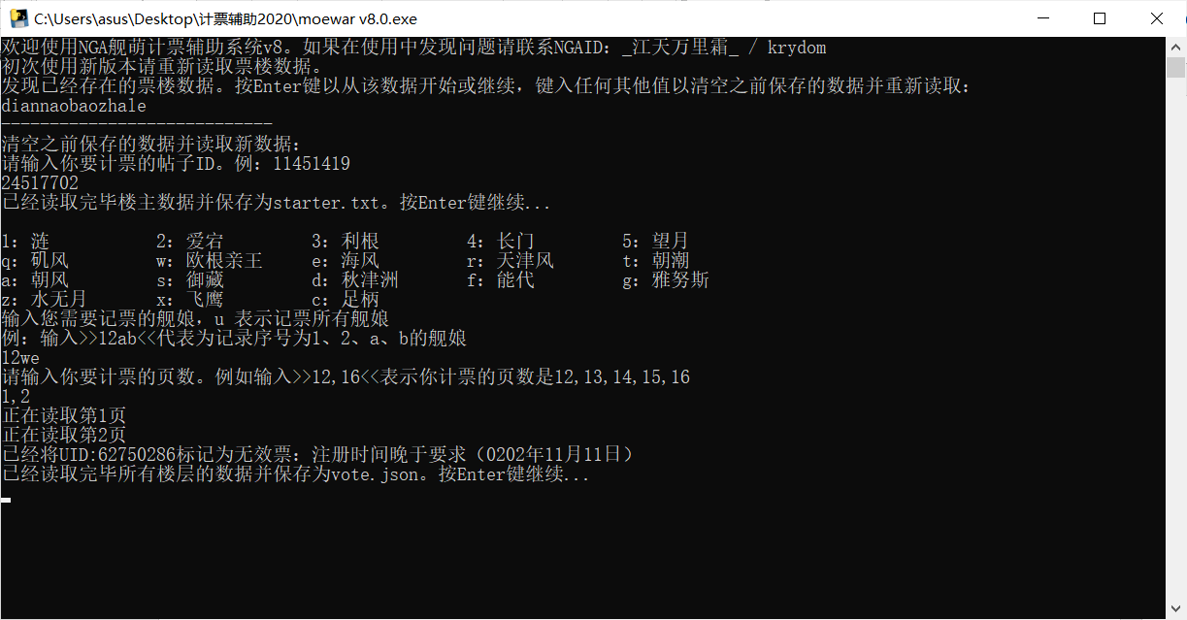

此时按两次回车

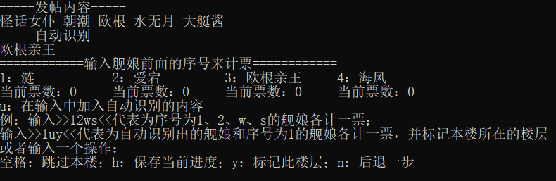

此时输入u，则计欧根亲王一票

此时输入1，则计涟一票

此时输入u12，则计涟、爱宕、欧根亲王一票

然后按回车

不断进行以上操作即可